**sub_logo閱讀活動設計：鄒敦怜**

**大象與鱷魚的小小探險**

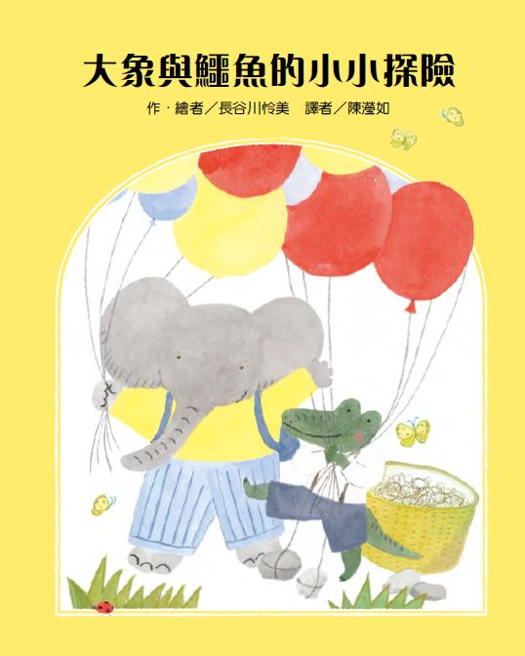

作・繪者／長谷川怜美　譯者／陳瀅如

**故事簡介**

突然想知道風往哪兒吹、看著鏡子畫畫，畫出連自己都不能確定的「自己」、說著關於出生前的記憶、被誤認為另一種角色卻不戳破……這小小的光點是小孩才懂得幽默。

簡單的書名已經揭示了這本書的重點，大象福尼夫與鱷魚瓦姆是好朋友，在動物世界中，他們不用上學、不用讀書、沒有考試，每天都能快樂的玩耍，每天的玩耍都是探險。

故事分成四段。

第一段：風往哪兒去？

兩個好朋友看著秋風吹，猜想風一定有祕密基地。他們共同擬訂計畫，製作熱氣球，準備了許多東西，接著就乘著風出發。這趟旅程後來不得不迫降，兩個好朋友卻因此發現了沒去過的新天地。

第二段：我的臉

福尼夫拿著鏡子開始畫一張自畫像，一邊畫一邊欣賞著自己的模樣。當他畫完，發現根本看不出這是什麼。福尼夫對自己的繪畫功力信心全失，不過瓦姆一來，簡單的說了一兩句話，就完全扭轉的福尼夫低落的情緒。

第三段：雨天的小故事

下雨天，兩個原本要去野餐的好朋友，坐在屋子裡聊天，瓦姆說起自己還是一顆蛋的記憶。瓦姆是家裡最小的那個，他說自己賴著蛋殼不想出來的經過。不管瓦姆說什麼，福尼夫都相信，好朋友間的對話，是彼此共享的歡樂時刻。

第四段：原野中的大象福尼夫

福尼夫在原野中等著瓦姆，他躺在草地上，卻被小螞蟻、蜥蜴、瓢蟲當成另外的東西，福尼夫都沒有說破。直到福尼夫因為聞到瓦姆帶來的甜甜圈，肚子發出巨大的咕嚕咕嚕聲，把小動物們都嚇跑了，福尼夫才又變回大象。

故事中的兩個角色，年齡設定與低幼年齡的讀者相同，他們擁有天馬行空的想像，無厘頭的點子，書裡寫的是小孩最懂得的樂趣。大人在閱讀時，也會不自主的把自己拉回童年，碰觸最純淨的赤子之心。

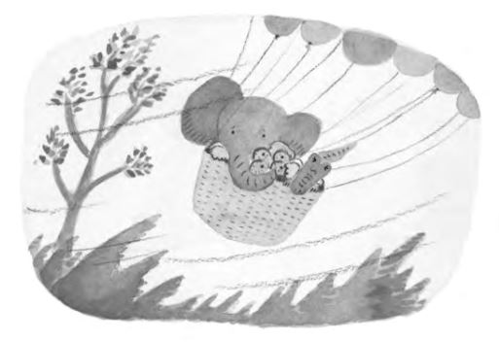

**閱讀動動腦—文本討論**

一、書名可以找到兩個角色，他們是生活在不同環境的動物，兩位好朋友會有怎樣的探險？說一說你對書本故事的預測。

二、發生了什麼事情，讓福尼夫想知道風從哪兒來？

三、讀一讀福尼夫對風的推測，瓦姆聽了之後有怎樣的反應？你喜歡這樣的想像嗎？

四、福尼夫認為要知道風去哪裡，最好的方法是怎麼做？他們如何進行這樣計畫？  
五、這趟旅行順利嗎？他們遇到怎樣的狀況？用什麼方法解決？  
六、旅行最後的結果怎麼樣？你覺得兩個好朋友還會繼續探險嗎？為什麼？  
七、福尼夫打開書桌抽屜，看到了什麼讓他想畫畫？之後又是哪樣東西，讓他決定畫自畫像？  
八、他怎麼完成這張自畫像？從他畫畫時說的話語，推測他的個性。  
九、完成作品後，福尼夫滿意嗎？為什麼？這時他的心情與一開始作畫時有什麼不同？  
十、福尼夫畫自畫像時，瓦姆來家裡拜訪，這時福尼夫的舉動跟平時有什麼不同？從這裡可以知道他的心情是怎麼樣？

十一、瓦姆怎麼讓福尼夫再度恢復信心？從瓦姆所說的話語中，推測瓦姆有怎樣的特性。  
十二、「雨天的小故事」是在怎樣的情況下發生的？為什麼福尼夫對瓦姆所說的往事特別有興趣？

十三、故事中，瓦姆一共說了幾次「我還想待在蛋裡」？這幾次分別是怎樣的狀況？  
十四、哪些事情讓瓦姆改變心意，想出來看看外面的世界？瓦姆喜歡這樣的改變嗎？從故事中找出理由。

十五、福尼夫在原野中等帶瓦姆，他為什麼有點不高興？他不高興的時間多久？什麼事情吸引他的注意力？  
十六、有哪些小動物來到福尼夫身邊？他們分別把福尼夫誤認為什麼？他們之後怎麼回憶這段經歷？  
十七、福尼夫從被誤認中，得到怎樣的樂趣？他怎麼跟瓦姆分享？  
十八、瓦姆為什麼遲到？兩個好朋友如何度過原野中的時光？

**閱讀動動腦—延伸生活經驗(素養題)**

**一、有趣的「蛋」**：故事中的鱷魚瓦姆，回想自己還在蛋裡頭的記憶，這項分享讓好朋友大象福尼夫非常好奇。搜尋資料，大自然中包過魚類、鳥類、爬行動物、昆蟲類以及部分哺乳動物，都會生蛋。找一找相關的知識，試著製作表格，說一說你的發現。  
(表格參考)

|  |  |  |
| --- | --- | --- |
| 動物名稱 | 蛋的特色(大小/顏色/其他) | 孵化時間 |
|  |  |  |
|  |  |  |

**二、風的祕密**：故事中的兩個好朋友，為了知道風的去了哪裡，展開有趣的探險。風到底從哪裡來？會吹到哪裡去？請查一查資料，探索風的祕密。

**閱讀延伸活動—多元表現閱讀實作**  
**活動一：想像列車開動啦!**

故事中兩個好朋友，只要有人說了有趣的事情，另一位就會接續著想像，如同一列準備開動的想像列車。找一找下面的相關內容 ：  
1.(福尼夫)風拿走我的氣球，全世界美好的東西，風都悄悄的收集。

→(瓦姆)這是個重大的發現。  
2. (福尼夫)要找到風去哪裡……，最好的方法就是試著被風吹走。

→(瓦姆)我們在籐籃上綁汽球……  
試著用這樣的方法，從一句話開始，延伸寫出多采多姿的想像，看看你的列車有多長。  
參考：  
(第一節車廂)→ (第二節車廂)→ (第三節車廂)→……

|  |  |  |
| --- | --- | --- |
| 踢足球的時候，一不小心，我的腳趾頭瘀血，顏色是深紅色的…… | 深紅色的瘀血變成一條深紅色的錦鯉，嘴巴一開一合的說起話來…… | 我踩著錦鯉，開始在河面上滑行，周圍的人看呆了…… |

|  |  |  |
| --- | --- | --- |
|  |  |  |
|  |  |  |

**活動二：小畫家悄悄話**

故事中福尼夫在畫畫的時候，用一面鏡子近距離觀察自己，也因此發現平時沒特別注意到的地方，他一邊觀察，一邊對自己了許多悄悄話。  
「哇~~我的鼻子為什麼這麼長？」(驚訝)  
「呵呵，我的眼睛又小又圓，多可愛啊!」(讚嘆)  
請你也找一面鏡子，把鏡子當成「探照燈」，觀察自己的五官，畫下來，寫下悄悄話與評論時的情緒。

|  |  |
| --- | --- |
| **觀察重點** | **悄悄話/情緒** |
| 鼻子 | 啊，我的鼻子有點小，看起來像個壓過的小蒜頭。(懊惱) |
|  |  |
|  |  |
|  |  |

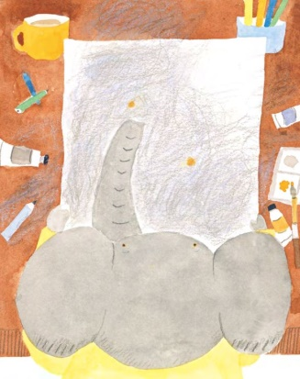

**活動三：美麗眼睛**

福尼夫不滿意自己的畫像，不喜歡自己的臉，畫完自畫像之後，甚至想遮住自己的臉蛋。幸好瓦姆一句話就讓福尼夫釋懷。瓦姆的「美麗眼睛」，帶著豐富的想像力，從不同角度切入觀察，透過「美麗眼睛」所看的事物，都能呈現特別的美好。請你按照下面的步驟，用同樣的方法，訓練自己的眼睛。  
  
步驟一：詢問周圍的人，請對方說出自己的苦惱，說出對自己擁有的事物，有哪些不滿意、不喜歡的地方。  
步驟二：試著從不同的角度，找到這項「不完美」的事物，有哪些特色與亮點。  
步驟三：用恰當的事物或狀況，說出這件事物可以想成什麼。  
  
參考：

|  |  |
| --- | --- |
| 受訪者 | 媽媽 |
| 受訪者的苦惱 | 眉毛很稀疏，每天都要花很多時間畫眉毛。 |
| 我會這麼說…… | 1.依照當天的心情畫不同的眉毛，好像魔法師。 2.眉毛就像葉子，沒有太多葉子的花束，花朵更明顯；眉毛不明顯的眼睛，眼睛看起來更明亮。 |

|  |  |
| --- | --- |
| **受訪者** |  |
| **受訪者的苦惱** |  |
| **我會這麼說……** |  |

**活動四：故事劇場—瓦姆不想離開蛋**  
1.《雨天的小故事》這一段中，瓦姆說的故事中，一共有四次瓦姆在蛋裡跟別人的互動。外頭的人請他出來，瓦姆的回應都是「待在蛋裡比較舒服」。找一找這幾次的情節，讀一讀相關內容。

|  |  |  |  |
| --- | --- | --- | --- |
| 次數 | 說話者 | 說話者的動作 | 瓦姆的回應 |
| 一 | 媽媽 | 戳一戳他 | 覺得蛋裡頭很舒服，想再待一會兒。 |
| 二 | 哥哥姐姐 | 陪他聊天 |
| 三 | 媽媽 | 告訴他這是美好的早上 |
| 四 | 水獺太太 | 做菜時唱歌 |

2.延伸故事創作的方式，想一想還有怎樣的狀況，其他人會催著瓦姆快從蛋裡出來？  
想出「說話者」與「說話者的動作」。(至少兩個)  
  
3.結合書本的內容與創作的內容，演出「瓦姆不想離開蛋」的小劇場。

**活動五：出生前的故事**

一個人真的能記住出生前的故事嗎？這個問題，即使是科學家，也無法非常確定的給予答案。故事中瓦姆說出自己還在蛋裡頭的故事，讓好朋友福尼夫聽得津津有味。請你按照參考的提示，說一說自己出生前的故事，為自己的出生，想一個有趣的說法。

可以按照下面的步驟說一說：  
步驟一：我出生前是……(　說出出生前，是什麼樣的模樣。)  
步驟二：因為說出什麼原因，讓你決定出生。  
第三步：說出為什麼慶幸自己出生的原因。

參考：  
我出生前，是花園裡的花仙子。  
我的爸爸媽媽長到花園裡觀賞，每次看到他們，我都覺得他們一個好帥、一個好漂亮有一天，我聽到他們說：「哇!好希望我們的寶寶快點出現啊!」聽到他們這麼說，我決定變成他們的孩子。

幸好我出生了，因為我的爸爸媽媽真的一個帥、一個美，他們對我都很好，會說故事給我聽、會陪我玩，還常常跟我一起去探險。

**活動六：探訪巨人國**  
1.福尼夫在草原等待瓦姆時，不知情的小螞蟻、小蜥蜴、小瓢蟲，彷彿闖入了巨人國，把福尼夫當成巨大的事物。先填表整理故事細節，看看小動物們有哪些誤解。

|  |  |
| --- | --- |
| **小動物的誤解** | **真實的狀況** |
| 小螞蟻認為…… (眼前出現一座山) | 其實是…… 福尼夫的(腳) |
| 小蜥蜴認為……  (有塊溫暖的岩石) | 其實是…… 福尼夫的(手) |
| 小瓢蟲認為…… (一座會移動的橋) | 其實是…… 福尼夫的(鼻子) |
| (小動物們)認為…… 開始打雷了! | 其實是…… 福尼夫(肚子餓得咕嚕咕嚕叫) |

2.依照作者想像的思路，想一想，假如有個像小螞蟻一樣的小人，爬到你身體上的某個部分，他會認為自己到什麼樣的地方？可以參考下面的句子，寫出你的想像。

**●小人爬到我的( )，他們會以為自己到了( )，他們會( )。**

參考：  
小人爬到我的鼻子上，他們會以為自己到了超大的溜滑梯，他們會在這裡舉辦溜滑梯派對……

**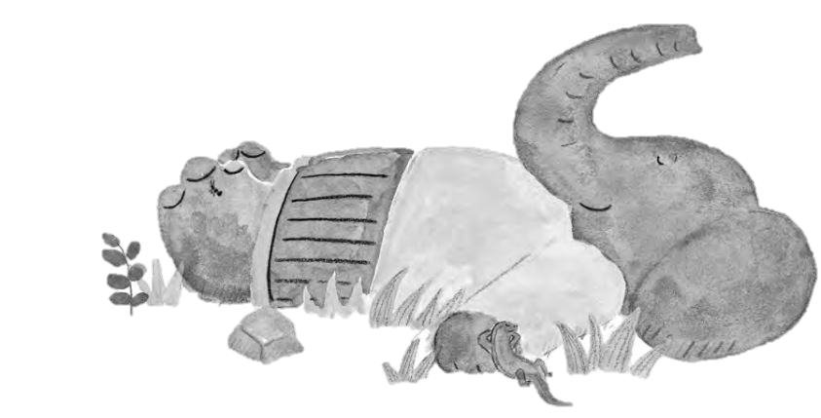**

**活動七：好朋友探險清單**

福尼夫和瓦姆這兩個好朋友，喜歡一起聊天、一起玩遊戲。對他們來說，即使是很尋常的事情，只要跟好朋友一起完成，就像是一次開心的探險，會成為有趣的回憶。

看看故事裡的他們，一起分享了什麼？

---一起探尋風從哪兒來。

---一起欣賞彼此的畫的圖畫。

---一起說小時候的故事。

---一起野餐，說話聊天。

你有這樣的好朋友嗎？你想跟好朋友一起做哪些探險？列出你的清單，看看這份清單有多長。完成了可以一起打個「Ⅴ」。  
  
參考：

|  |  |
| --- | --- |
| Ⅴ | 1.坐在花園中央看螞蟻，並且跟著走到螞蟻的家。 |
|  | 2.摺一艘小船放在水池中，看看有沒有小動物會來搭乘。 |
|  |  |
|  |  |
|  |  |
|  |  |

**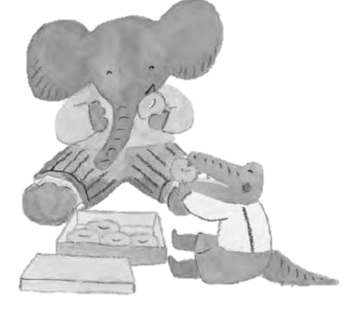**

**活動八：好書推薦**

讀過這個故事，你想推薦給誰？下面的「推薦單」，包含故事的角色、段落、閱讀後的收穫，根據下面的「推薦單」，先試著說一說，再寫一寫。

我很喜歡這個故事，

特別是（ ）這個角色，因為（ ）。

故事中的情節都非常有趣，最有趣的是（ ），當我讀到這一段，我想到（ ）。

這個故事教會我（ ）的道理，我想把故事推薦給（ ），希望他（ ）。